編號A2 早點 午餐 午點(葷食)
A2星期五
早上點心：巧克力吐司
料理名稱 | 使用食材 | 1人份  可食量(g) | 30人份  可食量 | 作法
巧克力吐司 | 吐司 | 30 | 900 | 吐司抹巧克力醬即可
巧克力吐司 | 巧克力醬 | 5 | 150 | 吐司抹巧克力醬即可
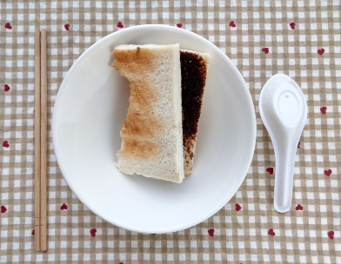
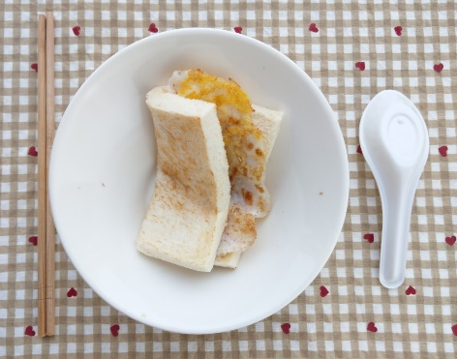
午餐：杏鮑菇豆腐豆漿燉飯+炒青花菜
料理名稱 | 使用食材 | 1人份  可食量(g) | 30人份  可食量 | 作法
杏鮑菇豆腐豆漿燉飯 | 米 | 60 | 1800 | 熱油鍋加入所有材料豆漿、鹽調味  煮至稠即可
杏鮑菇豆腐豆漿燉飯 | 豆腐 | 20 | 600 | 熱油鍋加入所有材料豆漿、鹽調味  煮至稠即可
杏鮑菇豆腐豆漿燉飯 | 素火腿丁 | 20 | 600 | 熱油鍋加入所有材料豆漿、鹽調味  煮至稠即可
杏鮑菇豆腐豆漿燉飯 | 紅蘿蔔絲 | 30 | 900 | 熱油鍋加入所有材料豆漿、鹽調味  煮至稠即可
杏鮑菇豆腐豆漿燉飯 | 杏鮑菇丁 | 30 | 900 | 熱油鍋加入所有材料豆漿、鹽調味  煮至稠即可
杏鮑菇豆腐豆漿燉飯 | 豆漿 | 95毫升 | 2850 | 熱油鍋加入所有材料豆漿、鹽調味  煮至稠即可
杏鮑菇豆腐豆漿燉飯 | 鹽 | 1 | 30 | 熱油鍋加入所有材料豆漿、鹽調味  煮至稠即可
杏鮑菇豆腐豆漿燉飯 | 油 | 5 | 150 | 熱油鍋加入所有材料豆漿、鹽調味  煮至稠即可
炒青花菜 | 青花菜 | 40 | 1200 | 熱油鍋加入蔬菜  及適量水炒熟即可
炒青花菜 | 鹽 | 0.25 | 7.5 | 熱油鍋加入蔬菜  及適量水炒熟即可
炒青花菜 | 油 | 2.5 | 75 | 熱油鍋加入蔬菜  及適量水炒熟即可

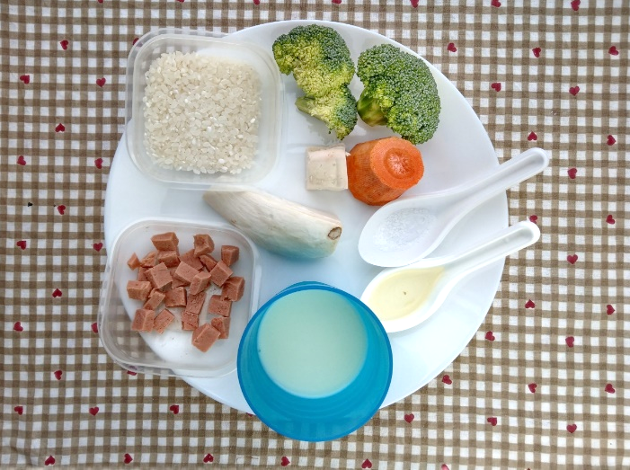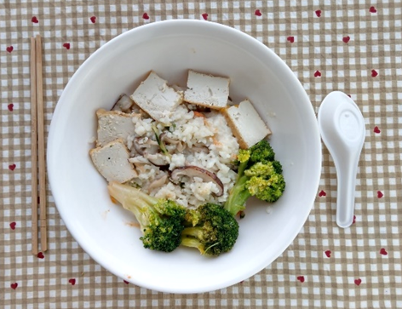
午餐：杏鮑菇豆腐豆漿燉飯
料理名稱 | 使用食材 | 1人份  可食量(g) | 30人份  可食量 | 作法
杏鮑菇豆腐豆漿燉飯 | 米 | 60 | 1800 | 熱油鍋加入所有材料豆漿、鹽調味，煮至稠即可
杏鮑菇豆腐豆漿燉飯 | 豆腐 | 20 | 600 | 熱油鍋加入所有材料豆漿、鹽調味，煮至稠即可
杏鮑菇豆腐豆漿燉飯 | 素火腿丁 | 20 | 600 | 熱油鍋加入所有材料豆漿、鹽調味，煮至稠即可
杏鮑菇豆腐豆漿燉飯 | 紅蘿蔔絲 | 30 | 900 | 熱油鍋加入所有材料豆漿、鹽調味，煮至稠即可
杏鮑菇豆腐豆漿燉飯 | 杏鮑菇丁 | 30 | 900 | 熱油鍋加入所有材料豆漿、鹽調味，煮至稠即可
杏鮑菇豆腐豆漿燉飯 | 豆漿 | 95毫升 | 2850 | 熱油鍋加入所有材料豆漿、鹽調味，煮至稠即可
杏鮑菇豆腐豆漿燉飯 | 鹽 | 1 | 30 | 熱油鍋加入所有材料豆漿、鹽調味，煮至稠即可
杏鮑菇豆腐豆漿燉飯 | 油 | 5 | 150 | 熱油鍋加入所有材料豆漿、鹽調味，煮至稠即可
午餐：炒青花菜
料理名稱 | 使用食材 | 1人份  可食量(g) | 30人份  可食量 | 作法
炒青花菜 | 青花菜 | 40 | 1200 | 熱油鍋加入蔬菜及適量水炒熟即可
炒青花菜 | 鹽 | 0.25 | 7.5 | 熱油鍋加入蔬菜及適量水炒熟即可
炒青花菜 | 油 | 2.5 | 75 | 熱油鍋加入蔬菜及適量水炒熟即可

下午點心：蔬菜玉米炒蛋
料理名稱 | 使用食材 | 1人份  可食量(g) | 30人份  可食量 | 作法
蔬菜玉米  炒蛋 | 玉米粒 | 85 | 2550 | - 蔬菜在油鍋中拌炒熟  - 蛋打散  - 蔬菜加入蛋液及水炒熟
蔬菜玉米  炒蛋 | 蘑菇片 | 30 | 900 | - 蔬菜在油鍋中拌炒熟  - 蛋打散  - 蔬菜加入蛋液及水炒熟
蔬菜玉米  炒蛋 | 紅蘿蔔丁 | 20 | 600 | - 蔬菜在油鍋中拌炒熟  - 蛋打散  - 蔬菜加入蛋液及水炒熟
蔬菜玉米  炒蛋 | 雞蛋 | 27.5 | 825 | - 蔬菜在油鍋中拌炒熟  - 蛋打散  - 蔬菜加入蛋液及水炒熟
蔬菜玉米  炒蛋 | 鹽 | 0.25 | 7.5 | - 蔬菜在油鍋中拌炒熟  - 蛋打散  - 蔬菜加入蛋液及水炒熟
蔬菜玉米  炒蛋 | 油 | 2.5 | 75 | - 蔬菜在油鍋中拌炒熟  - 蛋打散  - 蔬菜加入蛋液及水炒熟
蔬菜玉米  炒蛋 | 水 | 30 | 900 | - 蔬菜在油鍋中拌炒熟  - 蛋打散  - 蔬菜加入蛋液及水炒熟
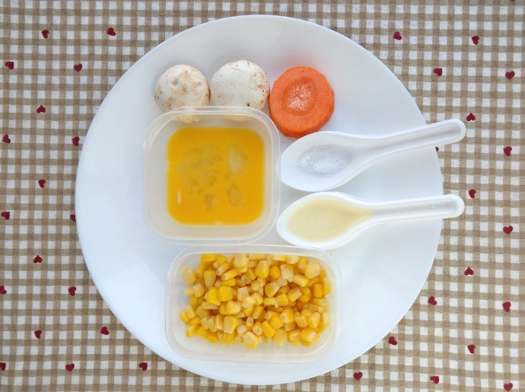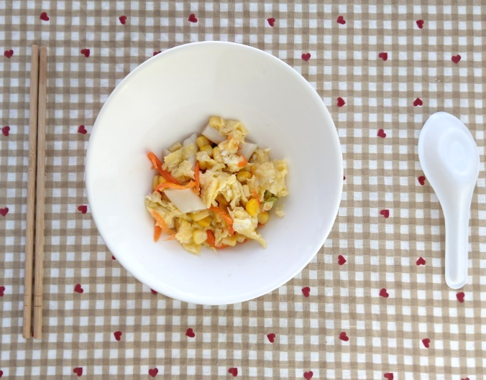
下午點心：奇異果
料理名稱 | 使用食材 | 1人份  可食量(g) | 30人份  購買量 | 作法
奇異果 | 奇異果 | 110 | 3300 | 水果洗淨


